Laringe

A laringe está localizada na região do pescoço, entre a quarta e a sexta vértebra cervical. Exerce função respiratória e fonatória, além de impedir a entrada de partículas estranhas.
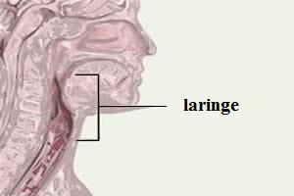
A laringe é um órgão curto, de forma cônica, constituído de cartilagens, músculos e ligamentos. Está localizada na região do pescoço, entre a quarta e sexta vértebra cervical, conectando a faringe à traqueia. Seu tamanho é variável, sendo maior em homens, em face da influência de hormônios.
Exerce função respiratória e fonatória, e também impede a entrada de partículas estranhas nas estruturas respiratórias.
Possui nove peças cartilaginosas: cartilagem tireoidea, epiglote e cartilagem cricoide; e as cartilagens cuneiforme, corniculada e aritenoide, que se apresentam em pares.
A cartilagem tireoidea, conhecida vulgarmente como “pomo de Adão”, é formada de cartilagem hialina, e tem forma semelhante à de um livro aberto para trás. Fixada a ela, e também ao osso hioide, está a epiglote. Esta funciona como uma espécie de “tampa”, evitando que substâncias líquidas e sólidas sejam encaminhadas para os pulmões. Abaixo da tireoide, e antes da traqueia, está a cartilagem elástica cricoide, ligada a esta primeira por uma membrana. As cartilagens aritenoides são móveis, possuem formato piramidal e estão articuladas à cricoide. Nestas se localizam as inserções das cordas vocais, influenciando a tensão destas, e de alguns músculos da glote. Já as cartilagens corniculada e cuneiforme estão unidas entre si, deslizando-se de acordo com as movimentações dos músculos da laringe. Essa última cartilagem, ainda, liga as aritenoides à epiglote.
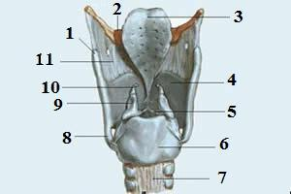
1: corno superior da cartilagem tireoidea. 2: osso hioide. 3: epiglote.
4: lâmina da cartilagem tireoidea. 5: ligamento vocal. 6: cartilagem cricoide.
7: traqueia. 8: corno inferior da cartilagem tireoidea. 9: cartilagem aritenoide.
10: cartilagem corniculada. 11: membrana tíreo-hióidea.

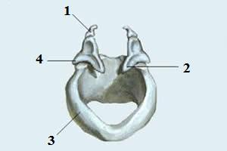
1: cartilagem corniculada. 2: processo vocal da cartilagem aritenoide.
3: cartilagem cricoide. 4: cartilagme corniculada.
Associados a estas estruturas cartilaginosas estão os músculos, exercendo a importante função de estreitar ou dilatar os canais responsáveis pela passagem do ar; e de distender e relaxar as cordas vocais.
As cordas vocais se encontram no interior da laringe, em dois pares. A dupla localizada na região superior é chamada de banda ventricular, ou cordas vocais falsas, sendo constituída de lâminas fibrosas. As inferiores, formadas por tecido fibroso, elástico e muscular, são as cordas vocais verdadeiras. Estas partem da tireoide, cada uma se ligando à aritenoide correspondente; formando um “v”, quando estão relaxadas como, por exemplo, quando respiramos.
Ao falarmos, as cartilagens aritenoides se movem, permitindo que as cordas vocais se estendam, permanecendo bem próximas. Assim, quando o ar é expirado, estas vibram, permitindo a formação de sons. A movimentação dos músculos da laringe, juntamente com a articulação das estruturas bucais, como lábios, língua, bochechas; permitem a modulação da voz e a linguagem falada.
